Окислительное C-H – X-H сочетание в синтезе аннелированных триазолов
Галашев Р.Н., Татевосян Р.С., Котовщиков Ю.Н., Латышев Г.В.
Студент, 5 курс специалитета
Московский государственный университет имени М.В. Ломоносова,
химический факультет, Москва, Россия
E-mail: rostislav.galashev@chemistry.msu.ru
Соединения, содержащие в своей структуре фрагмент 1,2,3-триазола нашли широкое применение в различных областях, таких как, медицина и химическая биология, науки о материалах, координационная и супрамолекулярная химия. В последнее время значительные усилия были сосредоточены на исследовании методов синтеза, фотофизических свойств и биологической активности конденсированных 1,2,3-триазолов. Азид-алкиновое (3+2)-циклоприсоединение является наиболее популярным и простым способом получения соединений, содержащих фрагмент 1,2,3-триазола. Однако такая стратегия получения подобных соединений не может быть применена к структурам, содержащим гетероатом, непосредственно соединённый с триазольным кольцом, ввиду сложности синтеза и низкой стабильности соответствующих замещенных ацетиленов.
В нашей группе был разработан подход к аннелированным триазолам, основанный на реакции внутримолекулярного нуклеофильного замещения в 5-иодтриазолах. Несмотря на его экспериментальную простоту, существенной проблемой этого метода является малая атом-экономичность.
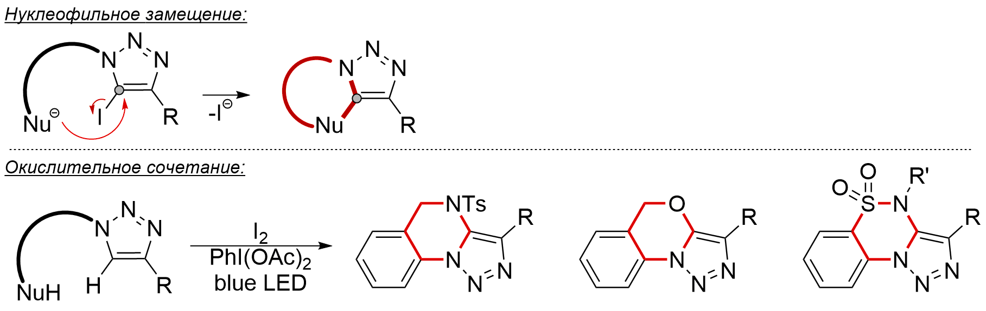
В данной работе мы исследовали возможность использования реакции фотохимического окислительного сочетания в 5-H-триазолах для синтеза триазол-аннелированных производных дигидрохиназолина, бензоксазина и сультамов. Изучены основные ограничения данного подхода и проведено сравнение эффективности метода с ранее разработанным.

